ACO Profiline free Maschenrost

ACO

Eigenschaften

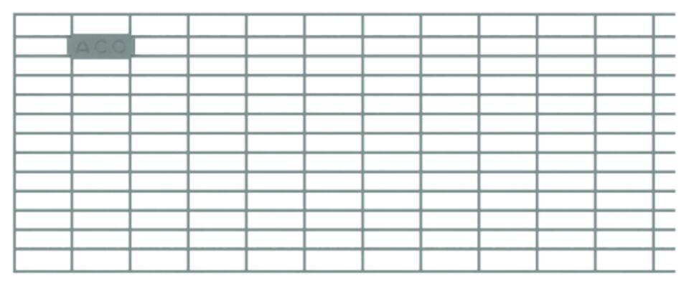

Art Zubehör

Abdeckrost

Ausführung Abdeckung

Gitterrost

Werkstoff

Edelstahl, Stahl

Länge (mm)

600,00 - 1.200,00

Nennweite DN

150,00 - 200,00